Содержание

Введение………………………………………………………………………….3
Глава 1. Теоретические основы развития познавательной деятельности дошкольников……………………………………………………………………5
1.1 Суть термина «познавательная деятельность»……………………………5
1.2 Особенности развития познавательной деятельности дошкольников….9
Выводы по главе………………………………………………………………...12
Глава 2. Метод проектов в работе ДОУ……………………………………..13
2.1 Использование метода проектов в познавательной деятельности дошкольник……………………………………………………………………..13
2.2 Этапы создания проекта в ДОУ…………………………………………..15
Выводы по главе………………………………………………………………..19
Заключение………………………………………………………………………20
Список литературы…………………………………………………………….22
Приложение 1…………………………………………………………………..24
Введение
Современные педагогические исследования показывают, что главная проблема дошкольного– потеря живости, притягательности процесса познания. Увеличивается число дошкольников, не желающих идти в школу; снизилась положительная образования мотивация к занятиям, успеваемость детей падает. Как же поправить ситуацию? Становление новой системы образования, ориентированной на вхождение в мировое пространство, требует существенных изменений в педагогической теории и практике дошкольных учреждений, совершенствования педагогических технологий. Сегодня любое дошкольное учреждение в соответствии с принципом вариативности вправе выбрать свою модель образования и конструировать педагогический процесс на основе адекватных идей и технологий. На смену традиционному образованию приходит продуктивное обучение, которое направлено на развитие творческих способностей, формирование у дошкольников интереса и потребности к активной созидательной деятельности. Одним из перспективных методов, способствующих решению этой проблемы, является метод проектной деятельности. Основываясь на личностно-ориентированном подходе к обучению и воспитанию, он развивает познавательный интерес к различным областям знаний, формирует навыки сотрудничества.
Данный метод позволяет изменить стиль работы с детьми: повысить детскую самостоятельность, активность, любознательность, развить у детей творческое мышление, умение находить выход из трудной ситуации, становиться увереннее в своих силах, помочь ребенку успешно адаптироваться к изменившейся ситуации школьного обучения, вовлечь родителей и других членов семей в образовательный процесс дошкольного учреждения.
Под проектом понимается самостоятельная и коллективная творческая завершенная работа, имеющая социально значимый результат. В основе проекта лежит проблема, которая направлена на развитие поисково-познавательной деятельности детей 3 – 7 лет. Данный метод предполагает решение следующих задач:
- формировать у детей дошкольного возраста диалектическое мышление, т.е. способность видеть многообразие мира в системе взаимосвязей и взаимозависимостей;
- развивать собственный познавательный опыт в обобщенном виде с помощью наглядных средств (эталонов, символов, условных заместителей, моделей);
- расширять перспективы развития поисково-познавательной деятельности детей путем включения их в мыслительные, моделирующие и преобразующие действия;
- поддерживать у детей инициативу, сообразительность, пытливость, критичность, самостоятельность.
Цель: Влияние метода проектов на осуществление познавательной деятельности детей дошкольного возраста.
Задачи:
1) Раскрыть понятие «познавательная деятельность».
2) Определить стадии развития познавательной деятельности.
3) Выявить возможности метода проектов по формированию познавательной деятельности детей дошкольников.

Глава1. Теоретические основы развития познавательной деятельности дошкольников

1.1 Суть термина «познавательная деятельность»

Проблему познавательного интереса широко исследовали в психологии и в педагогической литературе огромное количество ученых.
Интерес в психологии трактуется по-разному, он рассматривается как:
- избирательная направленность внимания человека;
- проявление его умственной и эмоциональной активности;
- специфическое отношение личности к объекту, вызванное сознанием его жизненного значения и эмоциональной привлекательностью;
Г.И. Щукина считает, что в действительности интерес выступает перед нами:
- и как избирательная направленность психических процессов человека на объекты и явления окружающего мира;
- и как тенденция, стремление, потребность личности заниматься именно данной областью явлений, данной деятельностью, которая приносит удовлетворение;
- и как мощный побудитель активности личности;
- и, наконец, как особое избирательное отношение к окружающему миру, к его объектам, явлениям, процессам.
Интерес формируется и развивается в деятельности, и влияние на него оказывают не отдельные компоненты деятельности, а вся ее объективно- субъективная сущность (характер, процесс, результат).
Интерес – это «сплав» многих психических процессов, образующих особый тонус деятельности, особые состояния личности (радость от процесса учения, стремление углубляться в познание интересующего предмета, в познавательную деятельность, переживание неудач и волевые устремления к их преодолению). [№ 16, с.56]
Важнейшая область общего феномена интереса – познавательный интерес. Его предметом является самое значительное свойство человека: познавать окружающий мир не только с целью биологической и социальной ориентировки в действительности, но в самом существенном отношении человека к миру – в стремлении проникать в его многообразие, отражать в сознании сущностные стороны, причинно-следственные связи, закономерности, противоречивость.
Познавательный интерес, будучи, включенным в познавательную деятельность, теснейшим образом сопряжен с формированием многообразных личностных отношений: избирательного отношения к той или иной области науки, познавательной деятельности, участию в них, общению с соучастниками познания.
Более того, познавательный интерес, активизируя все психические процессы человека, на высоком уровне своего развития побуждает личность к постоянному поиску преобразования действительности посредством деятельности (изменения, усложнения ее целей, выделения в предметной среде актуальных и значительных сторон для их реализации, отыскания иных необходимых способов, привнесения в них творческого начала).
Особенностью познавательного интереса является его способность обогащать и активизировать процесс не только познавательной, но и любой деятельности человека, поскольку познавательное начало имеется в каждой из них. В труде человек, используя предметы, материалы, инструменты, способы, нуждается в познании их свойств, в изучении научных основ современного производства, в осмыслении рационализаторских процессов, в знании технологии того или иного производства. Любой вид человеческой деятельности содержит в себе познавательное начало, поисковые творческие процессы, способствующие преобразованию действительности. Любую деятельность человек, одухотворенный познавательным интересом, совершает с большим пристрастием, более эффективно.
Познавательный интерес – важнейшее образование личности, которое складывается в процессе жизнедеятельности человека, формируется в социальных условиях его существования и никоим образом не является имманентно присущим человеку от рождения. [№ 7, с.47].
Значение познавательного интереса в жизни конкретных личностей трудно переоценить. Познавательный интерес содействует проникновению личности в существенные связи, отношения, закономерности познания.
Познавательный интерес – интегральное образование личности. Он как общий феномен интереса имеет сложнейшую структуру, которую составляют как отдельные психические процессы (интеллектуальные, эмоциональные, регулятивные), так и объективные и субъективные связи человека с миром, выраженные в отношениях.
Познавательный интерес имеет несколько стадий своего развития: любопытство, любознательность, познавательный интерес, теоретический интерес. И хотя эти стадии выделяются чисто условно, наиболее характерные их признаки являются общепризнанными.
Любопытство – элементарная стадия избирательного отношения, которая обусловлена чисто внешними, часто неожиданными обстоятельствами, привлекающими внимание человека. Для человека эта элементарная ориентировка, связанная с новизной ситуации, может и не иметь особой значимости.
На стадии любопытства ребенок довольствуется лишь ориентировкой, связанной с занимательностью того или иного предмета, той или иной ситуации. Эта стадия еще не обнаруживает подлинного стремления к познанию. И, тем не менее, занимательность как фактор выявления познавательного интереса может служить его начальным толчком.
Любознательность – ценное состояние личности. Она характеризуется стремлением человека проникнуть за пределы увиденного. На этой стадии интереса обнаруживаются достаточно сильные выражения эмоций удивления, радости познания, удовлетворенностью деятельностью. В возникновении загадок и их расшифровке и заключается сущность любознательности, как активного видения мира, которое развивается не только на занятиях, но и в труде, когда человек отрешен от простого исполнительства и пассивного запоминания. Любознательность, становясь устойчивой чертой характера, имеет значимую ценность в развитии личности. Любознательные люди не равнодушны к миру, они всегда находятся в поиске.
Теоретический интерес связан как со стремлением к познанию сложных теоретических вопросов и проблем конкретной науки, так и с использованием их как инструмента познания. Эта ступень активного воздействия человека на мир, на его переустройство, что непосредственно связано с мировоззрением человека, с его убеждениями в силе и возможностях науки. Эта ступень характеризует не только познавательное начало в структуре личности, но и человека как деятеля, субъекта, личность.
В реальном процессе все указанные ступени познавательного интереса представляют собой сложнейшие сочетания и взаимосвязи. В познавательном интересе обнаруживаются и рецидивы в связи со сменой предметной области, и сосуществование в едином акте познания, когда любопытство переходит в любознательность.
Интерес к познанию реального мира – один из наиболее фундаментальных и значимых в детском развитии.
Психологи экспериментально исследовали, что уровень развития познавательной сферы определяет характер взаимодействия с природными объектами и отношения к ним. То есть, чем выше уровень знаний детей о природе, тем больше они проявляют познавательный интерес к ней, ориентируясь на состояние и благополучия самого объекта, а не оценивание его взрослыми. Психологи подчеркивают, что для развития ребенка решающее типом деятельности, в которой знания приобретались. Познавательная деятельность понимается нами не только как процесс усвоения знаний, умений и навыков, а, главным образом, как поиск знаний, приобретение знаний самостоятельно или под тактичным руководством взрослого, осуществляемого в процессе гуманистического взаимодействия, сотрудничества, сотворчества.
Поэтому взрослому важно в процессе обучения, поддерживая познавательную активность, создавать детям условия для самостоятельного поиска информации. Ведь знания формируются как результат взаимодействия субъекта (ребенка) с той или иной информацией. Именно присвоение информации через ее изменение, дополнение, самостоятельное применение в различных ситуациях и порождает знание [№ 8, с.75].

1.2 Особенности развития познавательной деятельности дошкольников

По данным Дж. Бруннера, в процессе развития познавательной сферы детей дошкольного возраста происходит овладение все более совершенными способами презентации прошлого опыта: от двигательного до наглядного, а потом и символического представления. Благодаря развитию презентации мира с помощью символов ребенок совершенствует методы переработки информации, которые выводят его за пределы того, на что «можно показать пальцем».
Младшему дошкольному возрасту свойственно стремление к поиску информации для пополнения представлений о мире. Однако полученная информация конкретна, лишена обобщенности, а потому бесконечно повторяются вопросы, направленные на познание конкретных предметов и явлений, чаще связанных с непосредственным их восприятием.
Дети среднего дошкольного возраста больше интересуются внешними признаками объектов, их наименованием, размерами и т.п., интерес этих детей направлен преимущественно на определение предметом и обозначение его словом («Что это?», «Кто это?», «Как называется?»). Вопросы также связаны с попыткой систематизации явлений, предметов и их классификацией. В то же время в этом возрасте появляются вопросы, требующие выяснения связей между предметами и явлениями, их сходства и различий, выявления зависимостей. И хотя таких вопросов значительно меньше, и носят они простейшую форму, их возникновение говорит о стремлении ребенка осмыслить причинно-следственные связи.
Основные тенденции становления познавательного интереса на протяжении дошкольного возраста:
- Возрастание и изменение характера активности в поиске необходимой информации, выражающиеся в движении от непосредственного реагирования на новизну объектов к настойчивому стремлению познания нового;
- Интеллектуализация процесса познания, которая заключается в переходе от чувственного познания мира, обусловленного преимущественно аффективно-эмоциональным отношением, к теоретическому познанию в форме вопросов, являющихся продуктом интеллектуальной деятельности;
- Расширение диапазона интересующих ребенка объектов от узкого круга предметов ближайшего окружения к познанию достаточно широких сфер объективной реальности;
- Углубление познавательных интересов - от поверхностного, направленного на познание внешних свойств, признаков, действий, назначений, к познанию сущности явлений, связей и отношений, причин и зависимостей;
- Повышение устойчивости в направлении от эпизодически проявляемого, ситуативного и подвижного интереса к относительно устойчивому, характеризующемуся настойчивым стремлением к поиску необходимой информации.
Итак, на протяжении дошкольного детства происходят существенные положительные изменения в развитии познавательного интереса. В то же время необходимо заметить, что наблюдаемые специфические особенности проявления познавательного отношения к действительности необязательно являются возрастной характеристикой. В рамках одного возрастного периода развития могут обнаружиться различные вариации проявления познавательного интереса, не только количественно, но и качественно характеризующие уровень его сформированности, иными словами, на одной и той, же возрастной ступени развитие можно видеть либо фактическое его отсутствие, либо достаточно высокой степени его развития для данного возраста.

Выводы по главе

Наиболее общими и важными задачами познавательного развития ребенка являются не просто обогащение его представлений об окружающем, а развитие познавательной инициативы (любознательности) и освоение культурных форм упорядочения опыта (на материале представлений о мире), как предпосылки формирования готовности личности к непрерывному образованию. Таким образом, в процессе развития детей дошкольного возраста познавательный интерес выступает в многозначной роли: и как средство живого, увлекающего ребенка обучения, и как сильный мотив, к интеллектуальному и длительному протеканию познавательной деятельности, и как предпосылки формирования готовности личности к непрерывному образованию.

Глава 2 Метод проектов в работе ДОУ

2.1 Использование метода проекта в познавательной деятельности дошкольника

Проект как эффективный инструмент развития познавательного интереса у детей развивается через игру – самую притягательную для дошкольников деятельность.
После кризиса трех лет ребенок оторвался от непосредственного смысла предметов и шагнул в двойной мир – у него появилось воображение – центральное новообразование дошкольного возраста, столь необходимое для развития игровой деятельности и, прежде всего, сюжетно-ролевой игры, пик, развития которой приходится на старший дошкольный возраст. Именно это новообразование дошкольного возраста делает возможным развитие проектной деятельности как деятельности предвосхищающей и проектного мышления как способности вообразить (предвосхитить) желаемый результат и пошагово двигаться к его достижению (продукту).
Для того чтобы возник проект, необходима коллективная игровая проблемная ситуация, которая «захватила» бы всех. Когда у ребенка есть игровая проблемная ситуация, когда он увлечен событиями, происходящими в детском саду, когда он по собственной инициативе решает задачу в контексте общей для детско-взрослого коллектива цели и привлекает к сотрудничеству членов своей семьи товарищей, когда получает хотя и ожидаемый, но столь желанный продукт своей деятельности и срывает свою «долю аплодисментов» во время презентации этого продукта, тогда можно сказать, что мы действительно организовали увлекательную детскую жизнь в условиях детского сада, а ребенок выбирает для себя задачи из своей зоны ближайшего развития и восходит по лестнице достижений. [№9, с.5]
Ряд авторов рассматривают проектную деятельность как вариант интегрированного метода обучения дошкольников, как способ организации педагогического процесса, основанный на взаимодействии педагога и воспитанника, поэтапная практическая деятельность по достижению поставленной цели.[№ 11,с.75] В Новое время этот термин связывается с понятием «проблема». Под методом проектов понимается совокупность учебно-познавательных приемов, которые позволяют решить ту или иную проблему в результате самостоятельных действий обучающихся с обязательной презентацией этих результатов. Суть метода проектов - стимулировать интерес детей к определенным проблемам, предполагающим владение некоторой суммой знаний, и через проектную деятельность, предусматривающую решение одной или целого ряда проблем, показать практическое применение полученных знаний. Таким образом, проектная деятельность представляет собой особый вид интеллектуально – творческой деятельности; совокупность приемов, операций овладения определенной областью практического или теоретического знания, той или иной деятельности; способ достижения дидактической цели через детальную разработку проблемы (технологию), которая должна завершиться вполне реальным, осязаемым практическим результатом, оформленным тем или иным образом.[№11,с.190] В дошкольном образовании метод проектов рассматривается как один из вариантов интеграции (интеграция на основе единого проекта). Использование метода проектов в обучении дошкольников является подготовительным этапом для дальнейшей его реализации на следующей ступени образования. Особенностью проектной деятельности в дошкольной системе образования является то, что ребенок еще не может самостоятельно найти противоречия в окружающем, сформулировать проблему, определить цель(замысел). Поэтому в воспитательно-образовательном процессе ДОУ проектная деятельность носит характер сотрудничества, в котором принимают участие дети и педагоги ДОУ, а также вовлекаются родители и другие члены семьи. Родители могут быть не только источниками информации, реальной помощи и поддержки ребенку и педагогу в процессе работы над проектом, но и стать непосредственными участниками образовательного процесса, обогатить свой педагогический опыт, испытать чувство сопричастности и удовлетворения от своих успехов и успехов ребенка Основной целью проектного метода в дошкольном учреждении является развитие свободной творческой личности, которое определяется задачами развития и задачами исследовательской деятельности детей. Задачи исследовательской деятельности специфичны для каждого возраста. Так, в работе с детьми младшего дошкольного возраста педагог может использовать подсказку, наводящие вопросы. А детям старшего дошкольного возраста необходимо предоставлять больше самостоятельности.
2.2 Этапы создания проекта в ДОУ

Выбор темы – это первый шаг воспитателя в работе над проектом. Второй шаг – это тематическое планирование по выбранной проблеме на неделю, где учитываются все виды детской деятельности: игровая, познавательно-практическая, художественно-речевая, трудовая, общение и т.д. На этапе разработки содержания занятий, игр, прогулок, наблюдений и других видов деятельности, связанных с темой проекта, воспитатели особое внимание уделяют организации среды в группах, в дошкольном учреждении в целом. Среда должна являться фоном к эвристической, поисковой деятельности, развивать у дошкольника любознательность.
Когда подготовлены основные условия для работы над проектом (планирование, среда), начинается совместная работа воспитателя и детей. I этап разработки проекта – целеполагание: воспитатель выносит проблему на обсуждение детям. В результате совместного обсуждения выдвигается гипотеза, которую воспитатель предлагает детям подтвердить в процессе поисковой деятельности.
II этап работы над проектом представляет собой разработку совместного плана действий по достижению цели (а гипотеза – это и есть цель проекта).Сначала проводится общее обсуждение, чтобы дети выяснили, что они уже знают об определённом предмете или явлении. Воспитатель фиксирует ответы на большом листе ватмана, чтобы группа могла их видеть. Для фиксации ответов лучше использовать условные схематические символы, знакомые и доступные детям. Затем воспитатель задает второй вопрос: «Что мы хотим узнать?» Ответы снова фиксируются, причём независимо от того, что они могут показаться глупыми или нелогичными. Здесь важно, чтобы педагог проявил терпение, уважение к точке зрения каждого ребенка, тактичность по отношению к нелепым высказываниям малышей. Когда все дети выскажутся, воспитатель спрашивает: «Как нам найти ответы на вопросы?» Отвечая на данный вопрос, дети опираются на свой личный опыт. Необходимо учитывать и возрастные особенности воспитанников. Для детей младшего дошкольного возраста воспитатель может использовать подсказку, наводящие вопросы; для детей старшего дошкольного возраста необходимо предоставлять больше самостоятельности. Решением поставленного вопроса могут выступать различные мероприятия: чтение книг, энциклопедий, обращение к родителям, специалистам, проведение экспериментов, тематических экскурсий. Поступившие предложения являются дополнениями и изменениями к уже готовому тематическому плану воспитателя. Важно, чтобы педагог проявил гибкость в планировании, сумел подчинить свой план интересам и мнениям детей, включая детские мероприятия в учебный план, пожертвовав некоторыми запланированными формами работы. Это умение является показателем высокого профессионального мастерства воспитателя, его готовности отступить от уже имеющихся стереотипов, ставя на первое место самоценность дошкольного детства как период жизни и только затем – как подготовительный этап к будущему.
После составления совместного плана действий начинается III этап работы над проектом – его практическая часть. Дети исследуют, экспериментируют, ищут, творят. Для активизации детского мышления воспитатель предлагает решить проблемные ситуации, головоломки, развивая тем самым пытливость ума. Необходимо, чтобы педагог умел создавать такую ситуацию, когда ребёнок должен что-то познать самостоятельно, догадаться, попробовать, придумать. Среда вокруг ребёнка должна быть как бы незаконченной, незавершённой. Особую роль в данном случае играют уголки по познавательно-практической деятельности.
Заключительным, IV этапом работы над проектом является презентация проекта. В зависимости от возраста детей и темы проекта презентация может проходить в различных формах: итоговые игры-занятия, игры-викторины, тематические развлечения, оформление альбомов, фотовыставок, мини-музеев, творческих газет.[№ 14,с.25]
Проекты, вне зависимости от вида, творческие, исследовательские, информационные, открытые, игровые, практико-ориентированные и др., нуждаются в постоянном внимании, помощи и сопровождении со стороны взрослых на каждом этапе реализации. Спецификой использования метода проектов в дошкольной практике является то, что взрослым необходимо «наводить» ребенка, помогать обнаруживать проблему или даже провоцировать ее возникновение, вызвать к ней интерес и «втягивать» детей в совместный проект, при этом не переусердствовать с опекой и помощью родителей.
Проектная деятельность, основываясь на личностно-ориентированном подходе к обучению и воспитанию, в конечном итоге, должна способствовать развитию индивидуально-творческой деятельности педагогов в разработке стратегии, тактики и технологии образовательного процесса, способствовать личностному развитию воспитанников, обеспечить качественные результаты педагогической деятельности. [№2,с.47]
В своей работе я использовала метод проектов в кружковой деятельности - на занятиях по английскому языку, при изучении звуков. Ребятам необходимо было найти в каких словах русского языка есть звуки, похожие на английские. Для этого мы с ними произносили звуки, разрисовывали их, чтобы отличить гласные от согласных. Затем, ребята вместе со своими родителями изготовили коллажи звуков и презентовали их на занятии. (Приложение 1)

Выводы по главе

Наиболее общими и важными задачами познавательного развития ребенка являются не просто обогащение его представлений об окружающем, а развитие познавательной инициативы (любознательности) и освоение культурных форм упорядочения опыта (на материале представлений о мире), как предпосылки формирования готовности личности к непрерывному образованию. Таким образом, в процессе развития детей дошкольного возраста познавательный интерес выступает в многозначной роли: и как средство живого, увлекающего ребенка обучения, и как сильный мотив, к интеллектуальному и длительному протеканию познавательной деятельности, и как предпосылки формирования готовности личности к непрерывному образованию.

Заключение

На основании результатов данного исследования обосновано, что метод проектов актуален и очень эффективен. Он дает ребенку возможность экспериментировать, синтезировать полученные знания, развивать творческие способности и коммуникативные навыки, что позволяет ему успешно адаптироваться к изменившейся ситуации школьного обучения. Способствует развитию благоприятных межличностных отношений в группе детей, развитию свободной творческой личности, которая соответствует социальному заказу на современном этапе и делает образовательный процесс дошкольного учреждения открытым для активного участия родителей и других членов семьи. Это подтверждают социометрические исследования, проводимые ежегодно психологом ДОУ.
Дидактический смысл проектной деятельности заключается в том, что он помогает связать обучение с жизнью, формирует навыки исследовательской деятельности, развивает познавательную активность, самостоятельность, творчество, умение планировать, работать в коллективе. Такие качества способствуют успешному обучению детей в школе.
Общей целью опыта в проектной деятельности в педагогической системе детского образовательного учреждения должно быть совместное переживание эмоций радости, удовлетворения от достижения успеха. Эффект от внедрения любого рода проектной деятельности в образовательно-воспитательную практику ДОУ, колоссален. Это результат содействия всех составляющих педагогической системы, который приводит к их полноценному и быстрейшему развитию.
Использование метода проекта в образовательном процессе ДОУ помогает научиться работать в команде, вырабатывается собственный алгоритм действий для достижения поставленной цели, педагоги свободны в выборе способов и видов деятельности .Даже неудачно выполненный проект способствует развитию профессионализма. Анализ проектной деятельности и понимание ошибок создают мотивацию к повторной деятельности, побуждают к самообразованию. дошкольник познавательный
Таким образом, метод проектов способствует развитию свободной творческой личности, которая соответствует социальному заказу на современном этапе, с одной стороны, и делает образовательный процесс дошкольного учреждения открытым для активного участия родителей и других членов семьи.

Список литературы

- Атемаскина, Ю.В. Технология проектного обучения в работе с дошкольниками [Текст] / Ю. В. Атемаскина // Детский сад от А до Я.- 2008.- №3.-с. 30-33.
- Веракса, Н.Е. Проектная деятельность дошкольников [Текст]: Пособие для педагогов дошкольных учреждений./Н. Е. Веракса.— Москва: Мозаика — Синтез, 2008. — 112 с.
- Гарифуллина, И.В. Игровой проект – инструмент развития познавательного интереса дошкольников [Текст]/И. В. Гарифулина// Детский сад от А до Я.- 2009.- №1-с. 23-28.
- Гризик, Т.И. Познавательно-речевое развитие [Текст] / Т. И. Гризик// Дошкольное воспитание. - 2005. - № 9.-с.14-17.
- Дыбина, О. В. Проблемы дошкольного образования на современном этапе [Текст] / О.В. Дыбина, О.А. Еник // Тольятти: ТГУ.- 2007. -№5.- с.58-67.
- Евдокимова, Е. Д. Проект как мотивация к познанию [Текст]/Е. Д. Евдокимова// Дошкольное воспитание.- 2003.- №3.- С. 20-24.
- Киселева, Т. А. Проектный метод в деятельности дошкольного учреждения [Текст]: пособие для руководителей и практических работников ДОУ / Л.С. Киселева, Т.А. Данилина, Т.С. Лагода, М.Б. Зуйкова.- М.: Аркти, 2005.-205с.
- Кларина, Л.М. Детская проектная деятельность [Текст] /Л. М. Кларина// Игра и дети.- 2006.- №4.-с.7-10.
- Локтионова З.А. Поисково – познавательная работа в детском саду [Текст]/ З. А. Локтионова ,В.В. Варыгина / / Методист.- 2006.- №8.- С.60-64.
- Панкова, Е. П. Образовательные проекты в детском саду [Текст]: пособие для воспитателей / Н.А.Виноградова, Е.П.Панкова. – М.: Айрис-пресс, 2008. – 208 с.
- Поддъяков, Н.Н. Сенсация: открытие новой ведущей деятельности [Текст] / Н. Н. Поддъяков // Педагогический вестник.- 1997.- №1.- с.6.
- Савенков, А.И. У колыбели гения [Текст]:учебное пособие/А. И. Савенков.- М.: Просвещение, 2000.-240 с.
- Сластенин, В.А. Педагогика [Текст]: учеб. пос. для студентов пед. учебных заведений./ В.А. Сластенин, И. Ф. Исаев, Е. Н. Шиянов.-М.: Школа-Пресс,- 2000.-287 с.
- Штанько, И.В. Проектная деятельность с детьми старшего дошкольного возраста [Текст] /И. В. Штанько// Управление дошкольным образовательным учреждением. -2004.- № 4.-с.4-10.
- Щукина, Г.И. Педагогические проблемы формирования познавательных интересов учащихся [Текст]:учебное пособие/ Г. И. Щукина.- М.: Педагогика, 1988.-247 с.
- Щукина, Г.И. Проблема познавательного интереса в педагогике [Текст]: учебное пособие/ Г. И. Щукина.- М.: Просвещение,1971.-305 с.

Приложение 1.
Наша проектная деятельность началась с того, что перед ребятами была поставлена проблема: существуют ли в русском языке аналоги английских звуков. Для решения этой проблемы первым делом мы вспомнили какие вообще существуют звуки в английском языке, произнесли их.
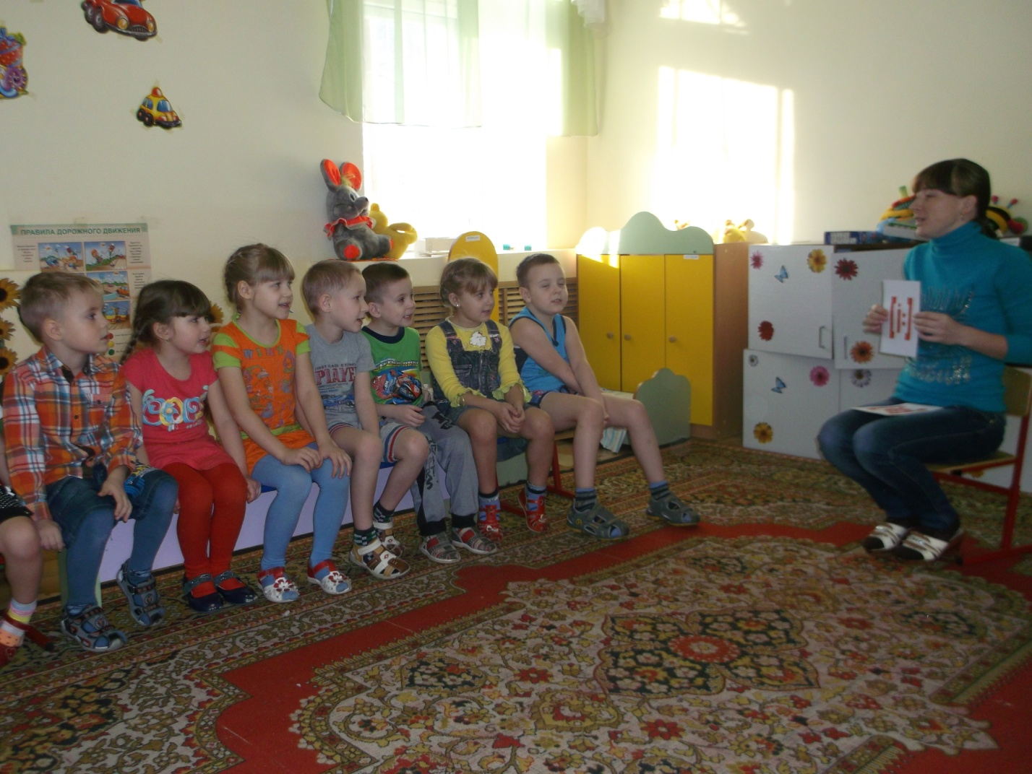

Затем, для того, чтобы проще было искать аналоги в русском языке, мы разделили звуки на гласные и согласные, разукрасили их.
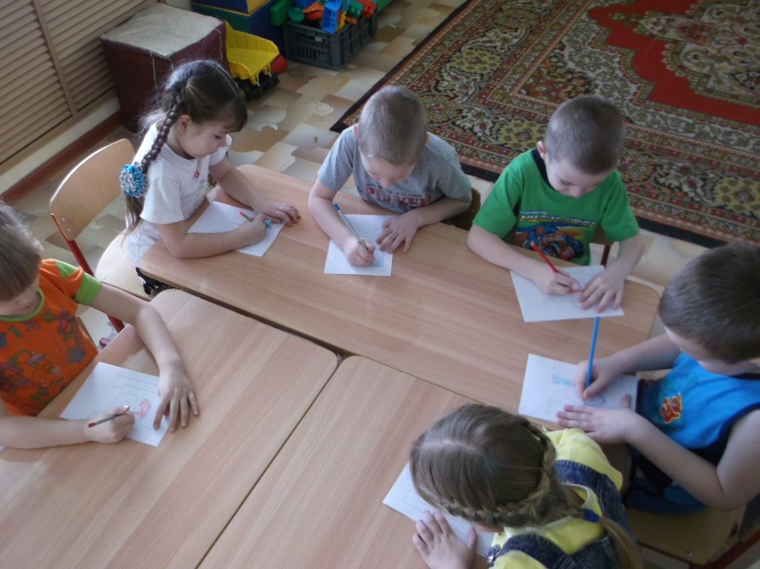
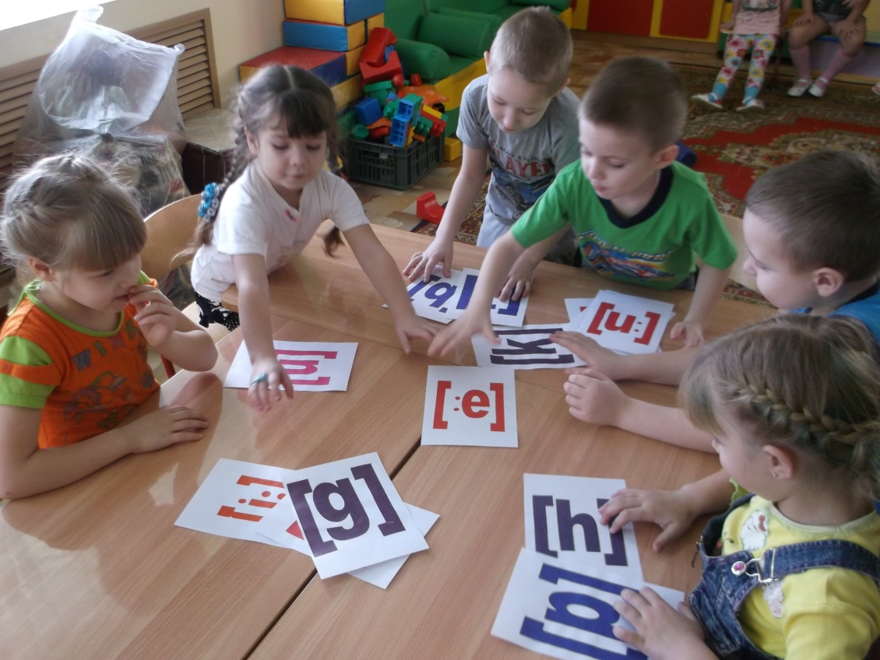

После того, как мы вспомнили все английские звуки, ребятам необходимо было сделать дома с родителями коллажи об аналогах какого-либо звука в русском языке.
Заключительным этапом нашего проекта была презентация. Дети вместе с родителями представляли свои работы.
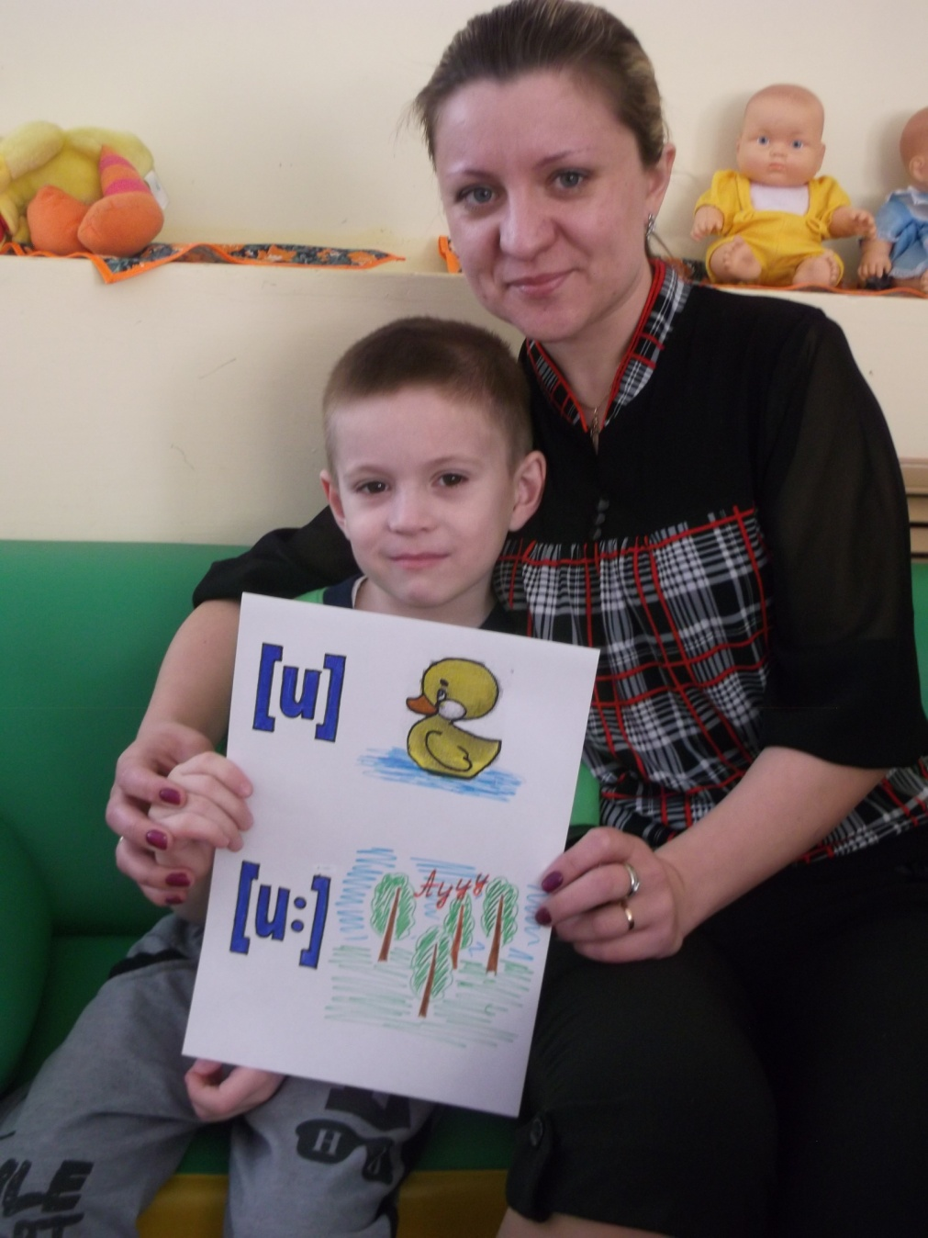
Ребятам очень понравилась работа над проектом. Самым приятным и важным для них был момент выполнения коллажа совместно с родителями.

